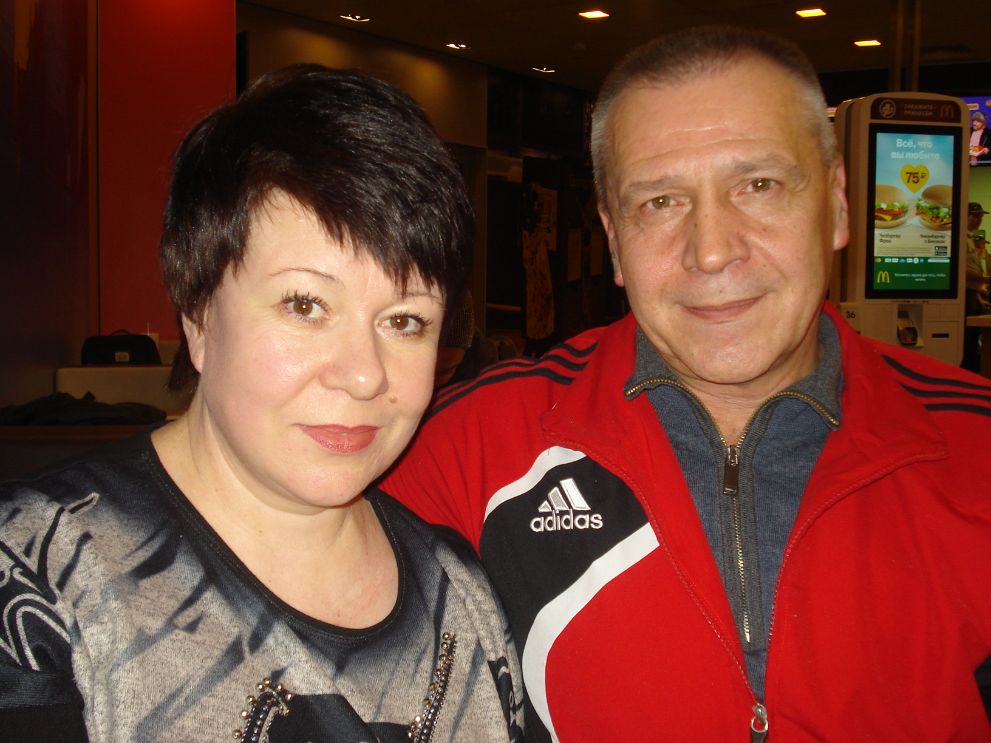
Семейная пара ВОРЫ!!!!!!!
Хохрякова Елена Сергеевна
Барабан Сергей Николаевич
Ж 48 лет
М 57 лет
Ж 05.05.1972г., Алтайский край
М 27.09.1962г. г.Новокузнецк Кемеровская обл.
В гражданском браке 5 лет
Ж: сын 27 лет в г.Барнауле
М: три сына: 38, 34 и 23
Ж: Бийское медицинское училище (зубной техник)
Школа ногтевого сервиса.
М Незаконченное высшее
Горловский Донецкий политехнический институт

